Основные принципы выполнения торакальных операций

P. KESZLER

Торакальные операции на сегодняшний день осуществляются почти исключительно в специализированных клиниках, где имеются специалисты и соответственное техническое оснащение. Общие хирурги поэтому почти не производят вмешательств при туберкулезе легкого, при легочном, плевральном и медиастинальном раке и др. Однако каждый хирург должен быть готовым произвести экстренную операцию при повреждениях груди. Бесспорным является также, что каждый хирург, оперирующий на диафрагме, кардии и на пищеводе, должен быть хорошо подготовлен.

Следующая глава знакомит общих хирургов с принципами грудной хирургии, операциями и послеоперационным ведением больных. Одной из задач является краткий обзор современных возможностей грудной хирургии.

**Пункция плевральной полости**

Пункция плевральной полости является простейшим вмешательством на грудной клетке. Она должна проводиться при соответствующем техническом оснащении, в адекватном месте и своевременно.

**Инструментарий**

Как правило, производят *закрытую пункцию* с тем, чтобы избежать возникновения спонтанного пневмоторакса. Для закрытой пункции были изготовлены различные шприцы и системы герметизирующих кранов *(Dieulafoy),* которые, однако, оказались нецелесообразными. Лучше всего применение простой резиновой трубки с удлиненной канюлей «Рекорд». Применимы канюли длиной 8, 10, 12 и 15 *см* с коротко заостренным концом. На другой конец надевают резиновую трубку около 12 *см* длиной, хорошо натягиваемую на конец 20 х/г-ого шприца. Перед введением

иглы резиновая трубка в средней части пережимается зажимом; в момент отсасывания шприцем зажим открывается. Таким образом, создается простейшая замкнутая система. Если имеется уверенность, что кончик иглы расположен на предполагаемом месте и воздух или жидкость свободно устремляются через шприц, можно соединить отсасывающий аппарат с резиновой трубкой *(рис. 3-9).*

**Техника** **пункции**

Для пункции больного помещают в сидячее положение. Следует строго соблюдать правила асептики. Вкол иглы производят по верхнему

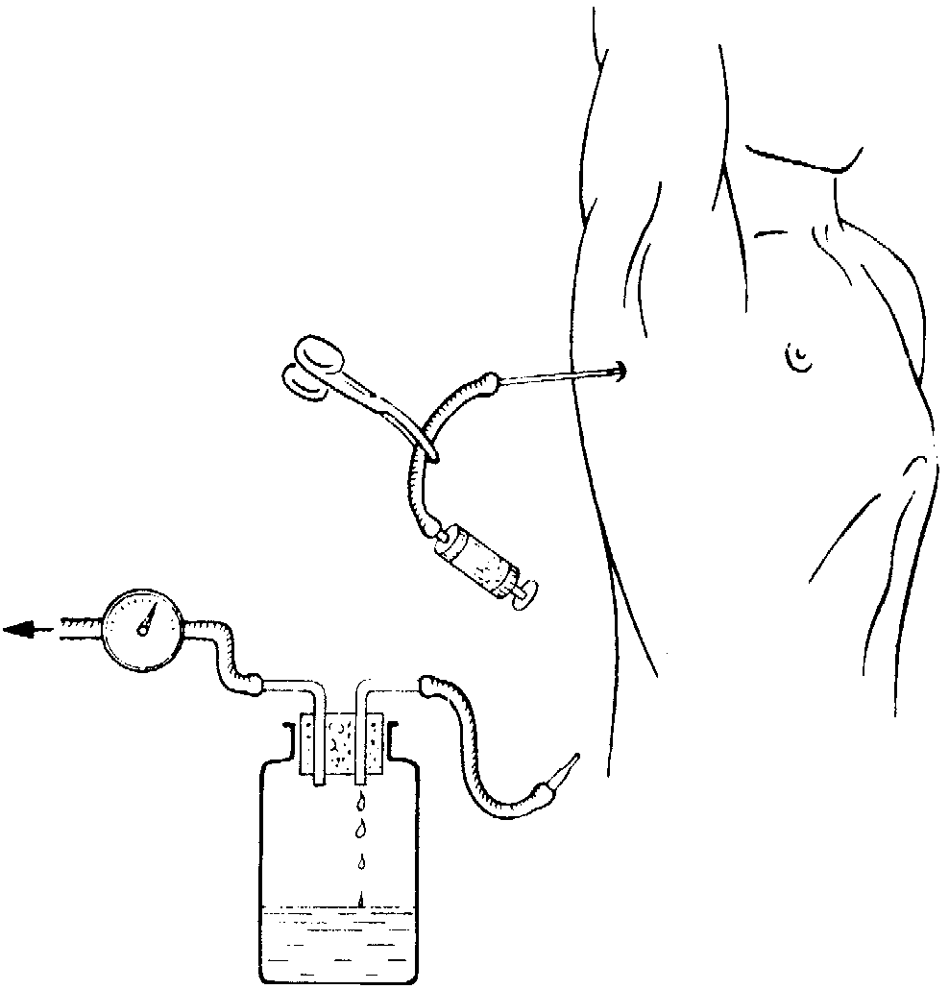

**Рис.** 3-9. Пункция грудной клетки закрытой системой со шприцем или аппаратом для отсасывания

краю ребра, чтобы не повредить расположенные у его нижнего края сосуды и нервы. Прокол плевры не является безболезненным и может вызвать рефлекторные расстройства, не совсем безопасные для больного. Поэтому пункцию производят *под местным обезболиванием.*

При нахождении жидкости в свободной плевральной полости пункция проводится обычно над диафрагмой по задней подмышечной линии. В случаях, когда предстоит хирургическое вмешательство, или после торакальных операций жидкость чаще всего отграничена, инкапсулирована. Здесь следует пунктировать в месте нахождения жидкости, однако ее точная локализация может быть определена только рентгенологически. В простых случаях место для пункции определяется рентгенологически в двух проекциях. В сложных случаях место для пункции отмечается на коже больного под рентгеновским контролем; при этом следует учитывать, что рука больного во время пункции должна быть в том же положении, что и под рентгеновским экраном.

**Показания к пункции**

Плевральная пункция производится в диагностических или терапевтических целях.

При помощи *д**иагност**ической пункц**ии* определяют, идет ли речь о транссудате или же эксу-дате, содержит ли жидкость кровь, гной или лимфу. Жидкость может быть исследована на химический состав, бактериологически и цитологически. Простым диагностическим методом является пункционная биопсия, которую производят у больных с подозрением на опухоль. Она показана при изменениях, исходящих как из ребра, так и из плевры и легкого. Измененную ткань легкого можно пунктировать, если рентгенологически тень не менее 3 *см* и если она непосредственно прилежит к грудной стенке. Для проведения биопсии подходит также соединенная резиновой трубкой канюля, применяемая для плевральной пункции. Кусочки ткани, попавшие через ка-нюлю, отмываются изотоническим солевым раствором и помещаются в пробирку для исследования.

Показаний к терапевтической пункции много: застойный эксудат, воспалительные эксудаты, спонтанный или травматический пневмоторакс, гемоторакс, хилоторакс и эмпиема плевры. Пункция может с успехом применяться для отсасывания при абсцессе легкого и для локального введения антибиотиков. Это вмешательство может быть применено, только когда висцеральный и париетальный листок плевры склеены над абсцессом. Введение медикаментов и локальное лечение производятся также при эмпиеме и после грудных операций для предупреждения осложнений в послеоперационный период.

**Опасности, связанные с** **плеврально****й пункцией**

**Пневмоторакс и подкожная эмфизема**

Эти осложнения могут возникнуть по двум причинам: если отсасывающая система не закрыта и во время пункции из-за отрицательного давления в плевральную полость попадает воздух, или если ранится легкое. Последнее более опасно, особенно когда это касается эмфизематозно измененного легкого, утратившего уже свою эластичность. В таких случаях может возникнуть напряженный пневмоторакс или даже подкожная или медиастинальная эмфизема. Обычный пневмоторакс должен быть герметично отсосан, при напряженном пневмотораксе показана немедленная его ликвидация (см. стр. 79).

**Кровотечение**

Возникающее из пункционного канала кровотечение, даже если оно произошло из-за повреждения межреберных сосудов, может быть быстро остановлено путем простого придавливания.

Кому приходится производить много плевральных пункций, тот рано или поздно, даже при большой осторожности, проколет сердце или крупный сосуд. Это осложнение редко причиняет серьезные проблемы, но должно быть все же по возможности предотвращено. Если через шприц, которым производится пункция, непрерывно или под давлением поступает кровь, следует немедленно прервать пункцию. Больного укладывают и ведут за ним наблюдение. Пункция излившейся крови (гемоторакс) может ввести в заблуждение. Проведенная через перикард пункция сердца может вызвать возникновение гемоперикарда и пе-рикардиальную тампонаду сердца. Пункция крупных сосудов может привести к возникновению гемоторакса.

**Воздушная эмболия**

Воздушная эмболия встречается в 1—2% случаев; когда прокалывается легкое, то при этом повреждается определенное число альвеол, что ведет к минимальному, в общем бессимптомному интерстициальному накоплению воздуха. Если одновременно будет повреждена ветвь легочной вены, то может случиться, что свободный воздух попадет в кровоток, возникнет эмболия в большом кругу кровообращения, проникающая чаще всего и в сосуды головного мозга. Воздушная эмболия возникает, как и напряженный пневмоторакс, чаще всего у более пожилых больных при проколе легкого с диффузными эмфизематозными изменениями.

*Лечение.* Больной должен быть переведен в положение по *Trendelenburg.* Внутривенно вводятся средства, расширяющие мозговые сосуды, дается

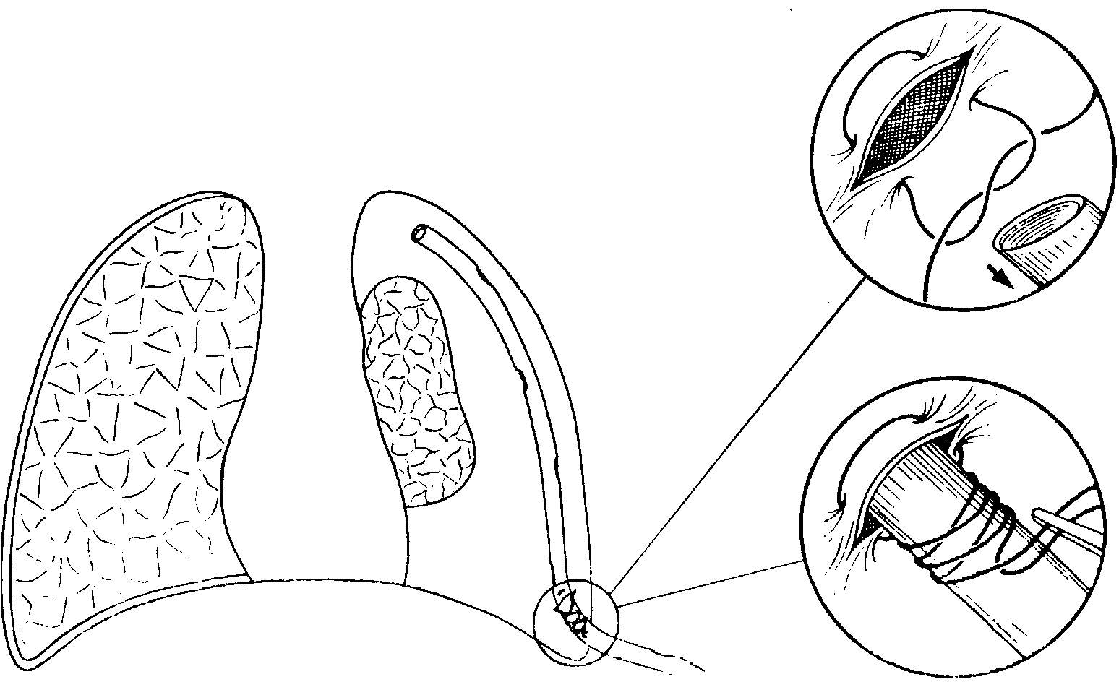

**Рис. 3-10.** Положение и укрепление дренажа в плевральной полости и закрытие кожного разреза после удаления дренажа

кислород, что в общем действует эффективно. В очень тяжелых случаях должна быть применена реанимация. Воздушная эмболия часто является драматическим событием, хотя и быстро бесследно проходящим.

**Инфекция**

Инфекция теоретически может развиться двумя путями. Снаружи она может проникнуть только при грубом пренебрежении асептикой. Прокол абсцесса легкого или инфицированного бронха (бронхоэктазы) имеет уже большее значение. Если не склеились листки плевры, инфекция при извлечении пункционной канюли может проникнуть в плевральную полость или грудную стенку.

**Отсасывающий дренаж из плевральной полости**

Отсасывающий дренаж является основополагающим вмешательством в грудной полости. Если это вмешательство проведено тщательно, то возможность послеоперативных осложнений снижается до минимума, и многие тяжелые, опасные для жизни заболевания будут исцелены. При неправильном применении дренажа выздоровление не наступит, могут развиться септические осложнения. Дренажно-отсасывающий аппарат состоит из дренажной трубки, которая вводится в плевральную полость, и из соединяемой с дренажем отсасывающей системой. Число применяемых отсасывающих систем очень велико.

**Трубка отсоса**

Для отсасывающего дренирования плевральной полости применяют различные резиновые и синтетические трубки.

Для наиболее часто применяемого дренирования используют резиновую трубку длиной около 40 *см с* несколькими боковыми отверстиями у концевой части. Эту трубку помещают вдоль легкого (от основания до верхушки) и проводят над диафрагмой из плевральной полости наружу. Дренаж прикрепляют к коже узловатым П-образным швом. При удалении отсасывающего дренажа нитки завязываются еще раз, и тем самым герметически закрывается отверстие в груди *(рис. 3-10).* Выгодным является трехстволь ный катетер для отсасывания *(Viereck),* обеспечивающий свободную проходимость вставляемой внутрь трубкой.

**Введение отсасывающего дренажа**

В грудной клетке между двумя плевральными листками *внутриплевральное давление* ниже атмосферного. Если между плевральными листками попадет воздух или жидкость, то нормальное физиологическое состояние может быть восстановлено только длительным отсасывающим дренированием. Для отсасывания плевральной жидкости при рецидивирующем пневмотораксе и для лечения эмпиемы применяется *закрытая дренажная система.* Этот дренаж теперь обычно вводят в межреберье через троакар. Толщина трубки дренажа определяется в соответствии с консистенцией отсасываемого вещества (воздух, а также

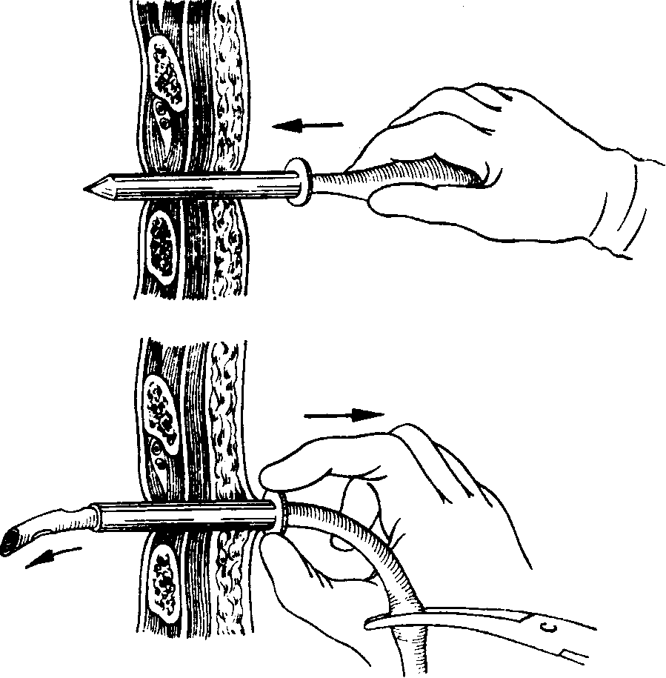

**Рис. 3-11.** Введение дренажа через межреберное пространство при помощи троакара

водянистая жидкость или серозная, фибринозная, кровянистая, гнойная жидкость).

На дренаже краской или ниткой отмечают то место, до которого он будет введен. Размер троакара должен соответствовать величине дренажа. Целесообразно иметь, по крайней мере, три троакара различных размеров с подходящими для .него трубками 5, 8 и 12 *мм* в диаметре. Перед введением троакара надо убедиться в том, что выбранная дренажная трубка легко проходит через него.

Место кожного разреза ифильтрируется новокаином до плевры. Пробной пункцией в обозначенном месте убеждаются, что здесь действительно есть искомый воздух или жидкость. Ассистент придает больному необходимое положение: больной должен сидеть и упираться на высоко поднятый операционный стол, чтобы область пункции максимально выпирала, и выбранное межреберье было, по возможности, расширено. Скальпелем разрезается кожа на протяжении чуть больше размера троакара. Затем троакар сильным движением вводят по верхнему краю ребра в плевральную полость. После удаления троакара незатрудненное выделение жидкости или свободное вхождение и выхождение воздуха свидетельствует о правильном его введении. Проводят дренаж и удаляют трубку троакара *(рис. 3-**11).* Если не убеждены, что дренаж находится на правильном месте, следует, чтобы предупредить прокол троакаром легкого, сердца или крупного сосуда, произвести пункцию повторно с проведением всех мероприятий для ее локализации под рентгеновским контролем.

*Перед закрытием каждого* *торакотомического отверстия в плевральную полость вводят дре-*

*наж,* который выводится наружу над диафрагмой через отдельное отверстие в межреберье. Через отверстие размером около 1—2 *см* в плевральную полость под контролем глаз и под защитой левой руки проводят корнцанг, чтобы обеспечить правильное положение дренажа изнутри. Дренаж протягивают корнцангом через грудную стенку изнутри наружу. Обращают внимание на то, чтобы свободный от отверстий отрезок дренажа находился в грудной полости хотя бы па 5 *см.* Если же фиксация дренажа к коже нарушается, то он выскальзывает наружу, и первое боковое отверстие появляется вне плевральной полости над кожей. При этом закрытая система превращается в открытую, отсасывание становится неэффективным, часто возникает пневмоторакс.

**Отсасывающие системы**

Существуют т. н. *индивидуальные («bed sid**e») и централизованные отсасывающие системы.* Отсасывающее действие благодаря гидростатическому эффекту может быть получено трубкой, опущенной под воду, водяным или газовым насосным устройством (в этом случае действие основывается на вентильном эффекте) или электри ческим насосом. Как при индивидуальной, так и при центральной системе должно быть обеспечено индивидуальное регулирование. Если выхождение воздуха из легкого незначительно, то благодаря ее простоте еще и сегодня успешно применяют *систему дренирования по* *ВШаи,* которая может быть достаточной и для расправления легкого. Погруженная под воду (дезинфицирующий раствор) стеклянная трубка снабжается вентилем, приготовленным из пальца, отрезанного от резиновой перчатки, который предохраняет от обратного засасывания *(рис. 3-**12а).* В системе *Biilau* при перемещении бутылей под кроватью в целях создания отсасывающего эффекта используется физический закон сообщающихся сосудов.

Современным требованиям лучше всего соответствует *воздушный насос* *Fricar.* Это устройство может работать многие дни непрермино и не нагреваясь. Сила отсасывающего эффекта может точно регулироваться.

*Центральные отсасывающие устройст**ва* запускаются *системой кислородных банок* или мощной отсасывающей помпой. Система отходящих трубок при необходимости обеспечивает больничные отделения, находящиеся на разных этажах. В зависимости от потребности может быть подключено необходимое число больничных кроватей. Работающая на кислороде система имеет то преимущество, что отсасывание и попача кислорода к отдельным больничным кроватям обеспечивается той же самой системой трубок. Отсасывающее действие обеспечивается вентильной трубкой, вмонтированной по ходу потока кислоро

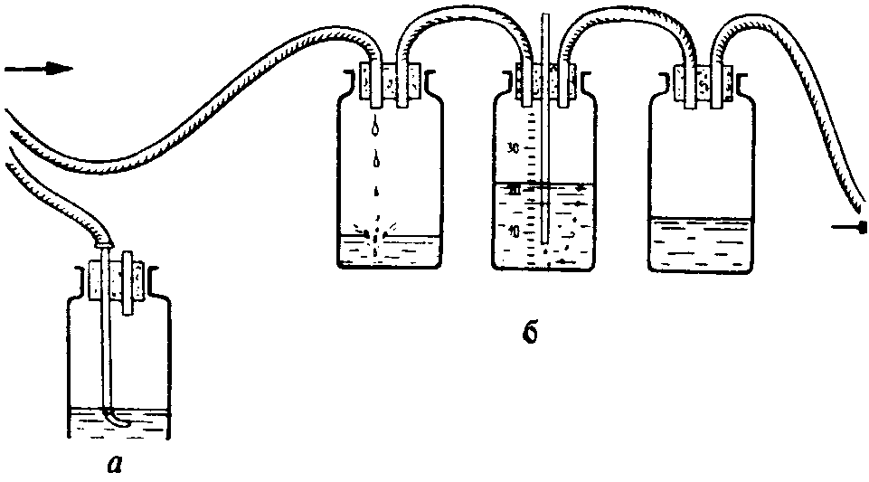

Рис. 3-12. Стеклянный сосуд *а)* для подводной системы по *Blilau* и *б)* система из трех бутылей для регулирования давления

.да. При этом, однако, не достигается того эффекта, который производится центральной отсасывающей помпой.

Индивидуальная регулировка может осуществляться краном дозиметра, соединенного с хорошо функционирующим манометром, или производится через т. н. систему из трех бутылок. Последнюю можно легко приготовить самим. Эта система имеет еще и то преимущество, что может легко и надежно создавать совсем низкий отсасывающий эффект (от 10 до 20 *см* вод. ст.). С помощью фабричных манометров редко можно достичь столь низких величин давления *(рис. 3-126).*

**Показания к отсасывающему дренированию**

**Спонтанный и травматический пневмоторакс, гемоторакс**

*Спонтанн**ый пневмоторакс* наступает в молодом возрасте, чаще вследствие разрыва одиночных легочных альвеол в верхушке легкого, у более пожилых — как следствие разрыва пузырьков альвеол при диффузной эмфиземе. Вследствие того, что число больных эмфиземой постоянно увеличивается, число случаев спонтанного пневмоторакса становится все более частым. То же самое относится и к транспортным происшествиям, результатом которых являются *закрытые повреждения в грудной полости,* которые часто протекают с пневмотораксом или гемотораксом.

Правильно проведенная плевральная пункция при спонтанном пневмотораксе практически безопасна, а ее польза вряд ли может оспариваться. Если полностью прекратится поступление воздуха из повреж денного легкого и закроется место перфорации, то может удасться простой закрытой пункцией полностью удалить воздух, создававший пневмоторакс. Если же пневмоторакс после пункции (даже повторной) рецидивирует, то следует применить дренаж с длительным отсасыванием. Возобновление пневмоторакса, даже после длительного дренирования с отсасыванием,

может быть надежно устранено только оперативным путем.

*Травматический пневмоторакс* чаще всего является следствием перелома ребер. Когда отломок ребра ранит легкое, то чаще всего из него выходит значительное количество воздуха, воз-ниникает *напряженный пневмоторакс.* Одновременно может возникнуть подкожная или даже *медиастинальная эмфизема.* Спонтанный пневмоторакс может также возникнуть при разрыве легочных альвеол или вследствие тупого воздействия на эмфизематозно измененное легкое. Поэтому у больных эмфиземой легких повреждения грудной клетки часто связаны с возникновением пневмоторакса, нередко тяжелого напряженного пневмоторакса. Принципы лечения спонтанного и травматического пневмоторакса одинаковы.

Если клинические симптомы указывают на *напряженный пне**вмоторакс* (тяжелая дыхательная недостаточность, подкожная эмфизема, смещение средостения), то следует незамедлительно произвести дренирование плевральной полости. Если этих симптомов нет, то производят закрытую пункцию и отсасывают воздух. После этого иглу оставляют введенной в плевральную полость, а ее насадку соединяют с манометром и определяют давление в плевральной полости (выше ли оно или ниже атмосферного). Если давление в плевральной полости определяется стрелкой манометра в позитивном направлении, значит, продолжается выделение воздуха в плевральную полость, и, следовательно, необходимо дренирование. Этот вопрос можно, конечно, решить и путем рентгенологического исследования. Если имеет место тотальный пневмоторакс, то дренажи вводят в двух различных местах. Один из них идет по задней подмышечной линии над диафрагмой в VII-VIII межреберье, другой вводят по срединно-ключичной линии между 1 и II ребром. По нашему опыту, дренаж, введенный под ключицу, лучше выполняет задачу расправления верхушки легкого.

При инкапсулированном отграниченном пневмотораксе следует вводить дренаж локализован-но, под контролем рентгена после проведения пробной пункции.

Эмпиема плевры

Эмпиема плевры относится к заболеваниям, при которых абсолютно показано лечение отсасыванием из плевральной полости.

Принцип лечения эмпиемы не зависит от возбудителя заболевания. Он заключается в склеивании плевральных листков и устранении полости эмпиемы путем раннего дренирования и отсасывания жидкости. Лечение отсасыванием из плевральной полости сочетается с нацеленной локальной хе.мотерапией, исходящей из определения возбудителя и его устойчивости к применяемым лекарственным средствах. Ьолычая

часть эмпием происходит в результате инфекции эксудата. При этом определенную роль играет неправильное и недостаточное отсасывание из плевральной полости. В тех случаях, когда в плевральной полости образуются карманы с отграниченной жидкостью, их полное опорожнение становится все труднее, сложнее, инфицирование более вероятно. В таких случаях полное выздоровление может быть обеспечено только операцией.

Лечение отсасыванием может не удасться по двум причинам: одной из них является наличие *плевральных шварт,* другой — *бронхоплевраль-ный свищ.*

*Пле**вральные шварты* часто являются следствием недостаточного опорожнения плевральной полости. Когда уже в плевральной полости образовались шварты и стенки полости эмпиемы утолщены, остается мало шансов устранить эмпиему отсасыванием жидкости. Возможность расправить легкое при этом также весьма спорно. В таком случае дренаж с отсасыванием является подготовительным мероприятием перед неизбежной операцией. Радикальная операция (декортикация) проводится лишь после улучшения общего состояния больного путем промывания плевральной полости и направленной антибиотикотера-пии.

*Бронхоплевральный свищ* снижает эффективность отсасывания и тем самым перспективу расправления легкого. В тех случаях, когда имеется большой бронхиальный свищ и его закрытие противопоказано (например, прорыв каверны, распад опухоли, разрыв кистозного, потерявшего эластичность эмфизематозного легкого), нельзя ожидать успеха от применения отсасывания. С другой стороны, отсасывание может быть применено и в случаях, когда показана операция. У больных преклонного возраста, при низкой общей резистентности и возможности возникновения тяжелых осложнений, операция становится невозможной. Тогда остается оставить у больного постоянный дренаж.

При хронической эмпиеме плевры следует вводить дренаж в плевральную полость в ее наиболее низком месте. Употребляются дренажи большого диаметра, чтобы густая жидкость не закрыла просвет и было бы легко производить промывание плевральной полости. Часто на том участке, где будет введен дренаж, производят резекцию ребра (2—3 *см).*

**Послеоперационное отсасывание из плевральной полости**

В целях удаления из плевральной полости жидкости, накапливающейся после торакотомии, и поддержания нормального внутриплеврального давления следует иметь наготове отсасывающий дренаж.

Если при плевральных операциях и медиастинальных, трансторакальных вмешательствах на

пищеводе, желудке, сердце и крупных сосудах не было повреждения легкого, то можно закрывать грудную клетку с введением в плевральную полость одного перфорированного дренажа. Дренаж проводят над диафрагмой по средней подмышечной линии с установлением его плеврального конца на уровне верхушки легкого.

Два дренажа вводят в плевральную полость, если при разъединении сращений было повреждено легкое, а также после резекции или эксци-зии ткани легкого. В таких случаях один из дренажей вводят по передней, а второй — по задней подмышечной линии. Применение третьего дренажа может считаться относительно целесообразным при подведении его к месту анастомоза пищевода или бронха или при выполненной в сочетании с резекцией легкого торакопластике (для отсасывания из подлопаточного пространства).

После удаления легкого в плевральную полость вводят один дренаж диаметром 12—15 *мм* и помещают его в нижней части полости так, чтобы отрезок дренажа длиною 10—12 *см* был снабжен 2—3 боковыми отверстиями. Активное отсасывание через этот дренаж запрещено.

После срединной стернотомии ретростерналь-но вводят дренаж и выводят второй его конец в эпигастрии.

**Степень интенсивности и длительность отсасывания**

Степень интенсивности отсасывания через дренаж из плевральной полости зависит от причины возникновения заболевания, состояния легкого и характера операции. Решающее значение имеет поступление воздуха из легкого в плевральную полость. Если это имеет место, то из плевральной полости за единицу времени следует отсасывать большее количество воздуха, чем туда поступает. Только таким путем можно достичь склеивания плевральных листков. На практике, однако, это часто не выполнимо. Если *соединен**ие бронха с плевральной полостью* значительно (например, в случае бронхиального свища), то добиться цели интенсивным отсасыванием не удается. Если же увеличить отсасывающую силу, то параллельно этому у больного будет нарастать дыхательная недостаточность из-за «похищения воздуха» из дыхательного объема. Несмотря на это, легкое не сможет быть расправлено. В таких случаях неизбежна операция.

При *повреждениях легкого* или после *операции на легких* выхождение воздуха происходит чаще всего из отверстия величиной с булавочный укол. В таком случае показанЬ специализированное отсасывание. У детей и подростков в связи с тем, что у них паренхима легких здоровая, не поражена фиброзом и эмфиземой, не играет роли, с какой силой производится отсасывание. Все рав-

но, отсасывают ли с интенсивностью в 25 *см* вод. ст. или простым подводным дренажом, легкое расправится через 24—48 часов. Дренаж можно удалить через 48—72 часа. В этом преимущество эластической ткани способного к ретракции легкого у молодых больных. При эмфиземачозном легком у пожилого человека дело состоит иначе. Отверстия с булавочный укол превращаются в зияющие дыры в легком, так как окружающая их ткань не способна сокращаться. Если попытаться путем повышения интенсивности отсасывания сократить поток воздуха, поступающею из поврежденного легкого, то можно легко получить парадоксальный эффект. Поступление воздуха из легкого будет увеличиваться. Маленькие отверстия, вследствие длительного отсасывания, стабилизируются и превращаются в свищи.

Что же предпринять в таких случаях? Начинают неинтенсивног отсасывание из плевральной полости (5—6 *см* вод. ст.) и обращают внимание на то, чтобы не возник напряженный пневмоторакс. Благодаря этому образующийся фибрин заклеивает небольшие отверстия в легком. Уже через 24 часа начинает определяться уменьшение выхождения воздуха из поврежденного легкого. Интенсивность отсасывания можно несколько увеличить. На четвертые сутки уже можно отсасывать с интенсивностью в 10 *см* вод. ст., если же не возникнет непредвиденных осложнений, то на 4-5 день можно извлечь дренаж.

Такие же принципы соблюдаются при лечении отсасыванием *спонтанного и травматического пневмоторакса.*

При значительном поступлении воздуха иэ эм-i физематозного легкого начинают осторожно, производить отсасывание с постепенным повышением его интенсивности. Если же после многодневного лечения отсасыванием выхождение воздуха из легкого не прекращается, то рекомендуется сразу предпринять операцию, не дожидаясь развития инфекции в плевральной полости. Если отсасывание из плевральной полости продолжается больше недели, развитие инфекции становится реальным.

В тех случаях, когда больной не подвергается операции из-за низкой общей резистентности, остается продолжать отсасывание из плевральной полости. Продолжительное и специализированное отсасывание под прикрытием медикаментозного лечения может оказаться более или менее эффективным. Плевральные листки склеиваются полностью или частично. Остаются только небольшие ограниченные полости, не приводящие к осложнению. Дренаж может быть извлечен.

При *лечении эмпиемы плевры* длительное применение отсасывающего дренажа является общераспространенным методом. Полость эмпиемы становится постепенно все меньше и меньше, количество жидкости уменьшается, и под конец она может стать бактериологически стерильной. Если ежедневное количество извлекаемой из плевральной полости жидкости не превышает 10—15 *мл,*

*то* отсасывание прекращают, дренаж укорачивают, но оставляют до полного закрытия остаточной полости.

**Оперативные доступы к органам грудной полости**

**Общие принципы**

Торакотомия должна обеспечить хирургу достаточно широкий доступ для необходимого ориентирования в операционном поле, обеспечить возможность преодоления непредвиденных ситуаций.

Особое внимание следует обратить на положение больного на операционном столе. Для тора-котомии больной может быть уложен на спину, на живот или на бок при различной степени наклона кпереди или кзади. Каждое из этих положений больного на операционном столе связано с топографоанатомическими особенностями отдельных органов и образований.

Опытный хирург выбирает обычно наиболее соответствующий доступ, всегда в зависимости от клинической картины заболевания и от планируемой операции. При этом должны быть учтены не только технические особенности операции, но и вид проводимого обезболивания.

То или иноз положение больного на операционном столе должно применяться с учетом оптимального газообмена у больного, обеспеченного при интраоперационном контроле. Оперативный доступ должен соответствовать этому положению на операционном столе.

Операционный доступ при необходимости должен быть легко расширен. На коже очерчивают линию кожного разреза, наносят скальпелем перпендикулярно разрезу в нескольких местах насечки для улучшения адаптации кожных краев кожного разреза при его зашивании. Если по ходу операции возникнет, необходимость расширить разрез, то предварительно начерченная на коже линия разреза помогает правильно выполнить это. Эта отметка в особенности целесообразна, когда торакотомический разрез продляется в лапаротомический (тораколапаротомия) **или** лапаротомический — в торакотомический.

Разрез производится в большинстве случаев через большие массивы мышц, богато снабженных сосудами. Кровопотеря может быть значительной уже до того, как начнется основная часть операции. Для лигирования всех кровоточащих сосудов требуется значительное время. Поэтому следует обращать внимание не только на величину разреза, но и на правильное распределение времени вмешательства. Применяя электронож, улучшают возможности доступа, сводя потерю крови до минимума. Средний и указательный пальцы левой руки проводят под рассекаемые мышцы. В приподнятом таким образом мышечном массиве

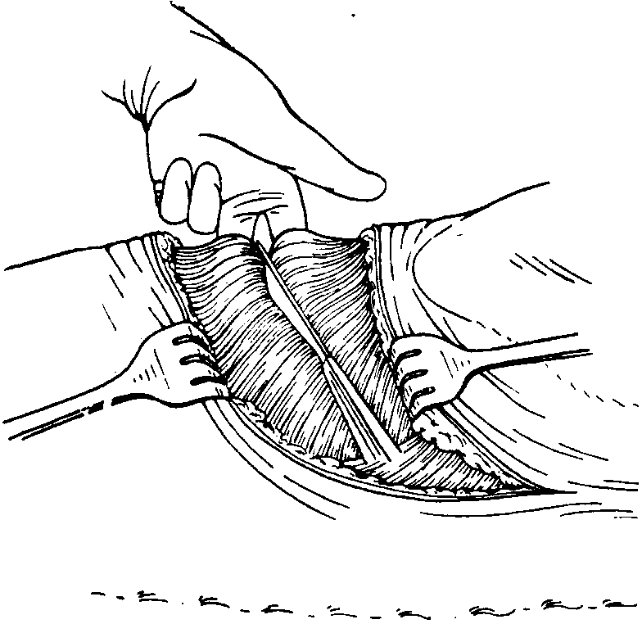

**Рис. 3-13.** Торакотомия, рассечение мышц грудной стенки

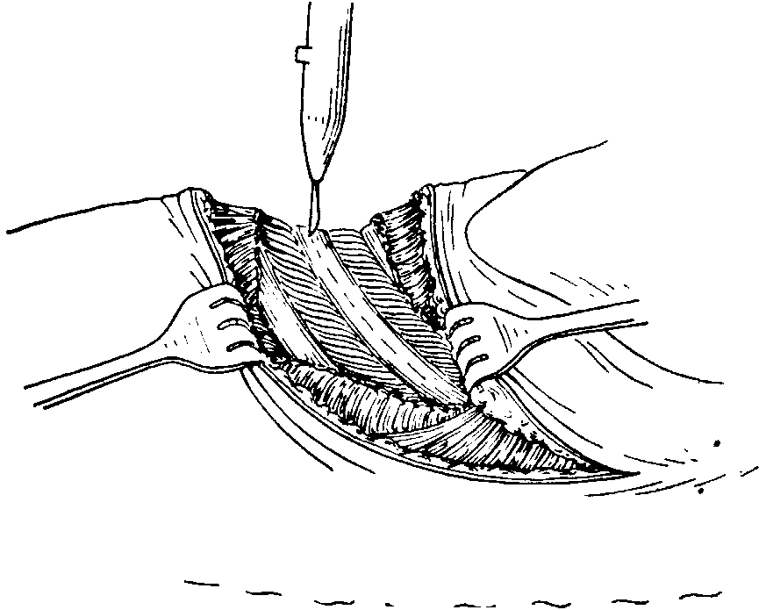

**Рис. 3-14.** Резекция ребра, 1. Разрез надкостницы

натягиваются сосуды, что позволяет определить их и перед пересечением захватить зажимом или коагулировать *(рис. 3'-**13).*

Как следует вскрывать грудную клетку: по межреберью или же поднадкостнично *резецируя ребро**?* Послойное вскрытие грудной клетки и резекция одного ребра имеет преимущество перед бесконтрольным его переломом. Грубое растяжение раны грудной клетки реберным расширителем может легко привести к перелому ребер. После сорокалетнего возраста начинает уменьшаться эластичность костной части грудной клетки. Чем старше больной, тем меньше возможность получить достаточно широкий обзор операционного поля без пересечения или резекции ребер. У больных в возрасте до сорока лет редко возникает необходимость в резекции ребер. При операциях на детях необходимо избегать повреждения костной части грудной клетки. В этом и нет никакой необходимости, так как грудная клетка настолько эластична, что даже при

межреберном доступе может быть осуществлен достаточный доступ. У больных в возрасте между сорока и пятьюдесятью годами следует решать вопрос индивидуально.

На основе *конфигурации грудной клетки,* а также рентгеновской картины и данных дыхательной функции можно прийти к заключению о состоянии костной части грудной клетки. Если полученные данные свидетельствуют об эмфиземе легких и в интересах вмешательства необходим широкий доступ, то следует произвести пересечение ребер или их резекцию.

Если больной старше пятидесяти лет и предполагается вмешательство более широкое, чем поверхностная плевральная биопсия, то следует произвести резекцию соответствующего реберного участка. В этих случаях мы никогда не отмечали плохих последствий у взрослых больных.

Резекция ребер производится поднадкостнично. Скальпелем или электроножом рассекают надкостницу по передней поверхности удаляемого ребра. Затем распатором надкостница сдвигается с реберной поверхности. По верхнему реберному краю продвигают распатор по направлению от позвоночника к грудине, а по нижнему реберному краю — в обратном направлении. После этого по задней поверхности ребра отделяют надкостницу специальным изогнутым распатором *(Doyen),* после чего ребро пересекается *(рис. 3-14**^-3-**16).* Острые концы ребер, чтобы они не выступали в операционной ране, резецируют костными щипцами. После этого находят межреберные нервы и удаляют их на протяжении всей операционной раны. Тем самым предотвращается воз можность возникновения послеоперационной межреберной невралгии, которая может причинять весьма сильные боли.

Если у больного с *ригидной грудной стенкой* необходим *широкий доступ,* то целесообразно произвести поднадкостничную резекцию 2—3 *см* соседних ребер, после чего вскрывают плевру между двумя разъединенными ребрами.

Для *доступа по межреберью* рассекают межреберную мускулатуру или отодвигают переднюю и заднюю часть поверхности надкостницы с рассечением задней ее части. Преимущество такого доступа связано с тем, что не повреждаются межреберные сосуды и нервы.

**Торакотомия из бокового доступа**

**Типич****ная торакотомия (задне-боковая и передне-боковая)**

Наиболее распространенной является *типичная торакотомия по Sweet* (1950), производимая в боковом положении разрезом по ходу ребер, с задней на переднюю поверхность груди. При этом доступе становятся одинаково хорошо доступными спереди и сзади корни легкого, сердце и средостение. Кроме того, правосторонний доступ

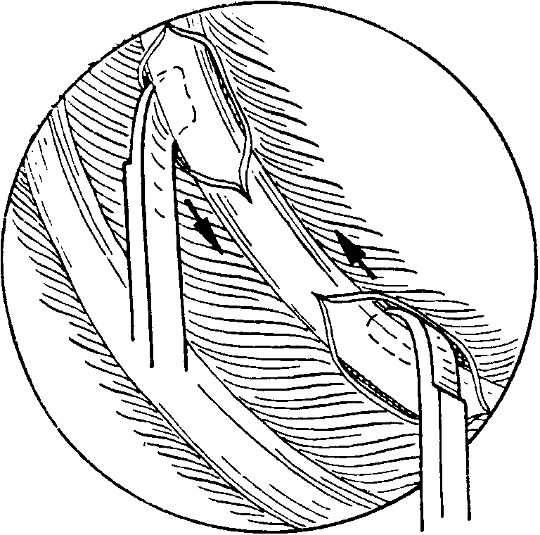

Рис. 3-15. Резекция ребра, II. Отделение надкостницы от верхнего и нижнего краев ребра

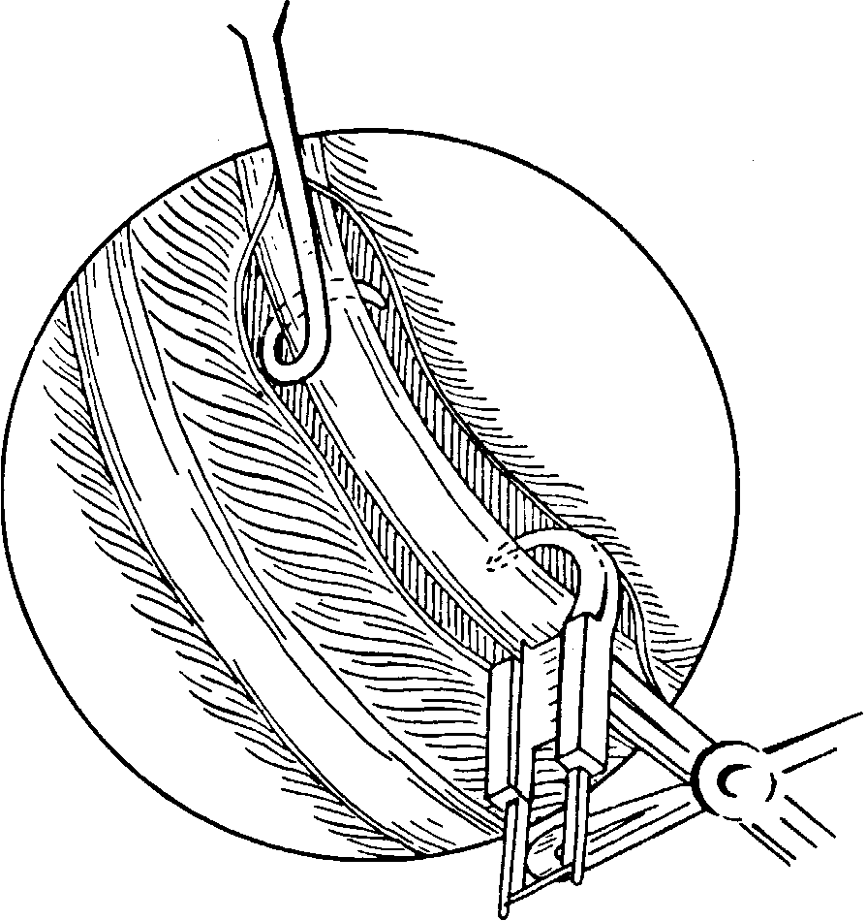

**Рис. 3-16.** Резекция ребра, III. Отделение надкостницы от внутренней поверхности ребра и пересечение ребра

позволяет подойти к трахее, средней и верхней части пищевода. Левосторонний доступ открывает нижнюю часть пищевода и нисходяшую часть аорты. В зависимости от уровня производимой тора-котомии можно получить доступ к куполу плевры и к диафрагме (задне-боковой доступ). Если, однако, больного уложить несколько больше на спину и продлить разрез кпереди, то доступ будет называться передне-боковым *(Lezius,* 1951).

*Рис. 3-**17* показывает, что разрез окаймляет лопатку, проходя кзади и кверху через трапециевидную мышцу и обе ромбовидные мышцы. Если разрез продлевается кпереди, то он проходит через широкую мышцу спины, переднюю зубчатую

мышцу и достигает края большой грудной мышцы. Таким образом, доступ может быть расширен по желанию как кпереди, так и кзади. Он представляет наилучшую ориентацию и лучшие возможности для препаровки. Однако при этом положении больного на операционном столе бронхи оперируемой половины опорожняются в противоположное легкое, что может таить в себе определенную опасность. Кровянистое или инфицированное отделяемое может проникнуть в бронхиальное дерево ниже расположенного легкого и усложнить работу анестезиолога, в особенности, если у больного т. н. «мокрое легкое» (бронхит, бронхоэктазии, абсцессы легкого, легочное кровотечение). В таких случаях мы применяем интубацию нижележащего бронха или располагаем больного таким образом, чтобы отделяемое бронхов больного легкого не попало в здоровое легкое.

Несомненно, что при боковом положении возможность флотации средостения в зависимости от фаз дыхания является наибольшей. В прежнее время это рассматривалось как обстоятельство, отягощающее операцию и чреватое большой опасностью. Современный комбинированный наркоз с мышечной релаксацией и управляемым дыханием устранил эту проблему *(М. Н. Аничков).* При хорошо проведенном наркозе не возникает флотации средостения и газообмен окажется ненарушенным.

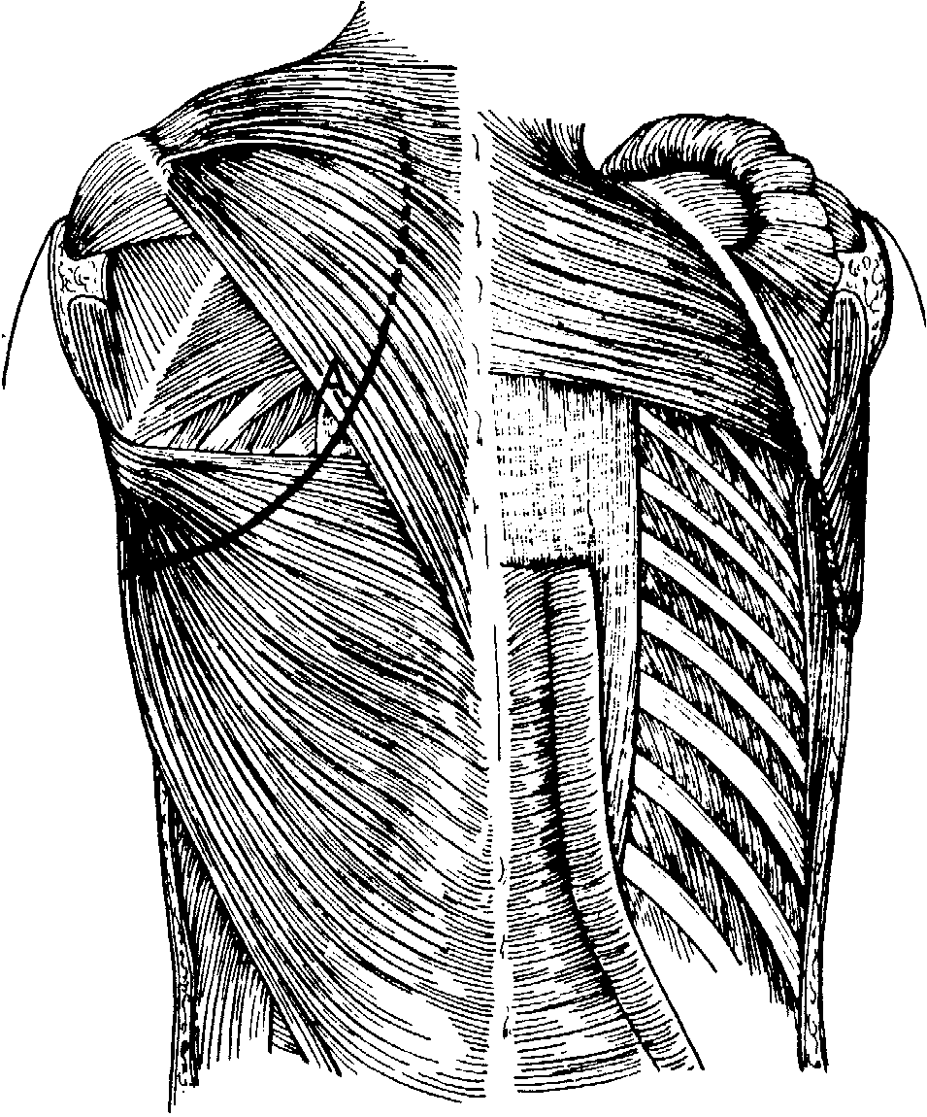

**Рис.** 3-17. Торакотомия. Задне-боковой доступ для задне-боковой торакотомии в обход лопатки и (расширяя доступ кверху) для проведения апикальной торакопластики

Аксиллярная торакотомия

Плечо лежащего на боку больного прикрепляется к дуге операционного стола таким образом, чтобы подмышечная часть была хорошо доступна. Разрез проводят от хорошо видимого края широкой мышцы спины косо, сверху вниз до бокового края большой грудной мышцы *(рис. 3-18).* Образующийся после разреза кожный рубец длиною в 12-14 *см* становится почти незаметным. Большим преимуществом этого разреза является то, что на его протяжении попадается только одна-единственная незначительная в отношении функции передняя зубчатая мышца. Однако и эту мышцу рассекать не обязательно. Можно в направлении кожного разреза расслоить мышечные волокна в соответствии с их ходом, при этом возникают разнонаправленные линии разреза различных слоев. Далее подходят к IV—VI ребру в аксиллярном направлении, и производится торакотомия по описанному уже принципу.

Эта методика имеет и некоторые недостатки. Когда плевральные листки спаяны на широком

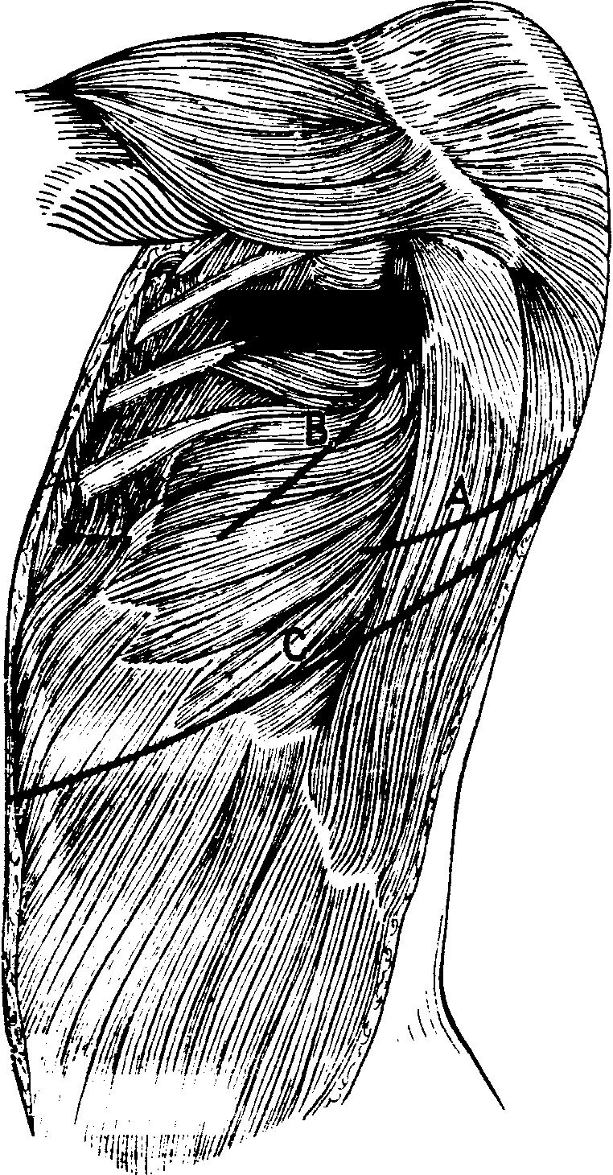

**Рис.** 3-18. Торакотомия. *А)* Подмышечная часть задне-бокового разреза, *В)* разрез подмышечной области, *С)* линия разреза при тораколапаротомии

протяжении, выделение легкого, особенно при сращениях в области диафрагмы, становится очень трудным. Корень легкого лежит очень глубоко и лишь с трудом может быть осмотрен. Если возникнут непредвиденные осложнения (кровотечение), то действия хирурга очень затрудняются, и может случиться, что запланированное вмешательство станет невыполнимым. В таком случае следует расширить доступ кпереди и вниз, в субмаммарном направлении. Из косметических соображений такого рода доступ осуществляется в первую очередь у женщин, при этом производится закрытый шов субмаммарного разреза.

В связи с отмеченными отягощающими обстоятельствами аксиллярная торакотомия может применяться по ограниченным показаниям. Во-первых, в хирургии легких, когда рентгенологически определяется расположенная к периферии круглая тень туберкуломы, доброкачественной опухоли или кисты. Затем этот доступ может быть применен для биопсии легкого с целью диагностики диссеминированных легочных заболеваний. Наконец, его можно применить также для проведения верхней торакальной симпатэк-томии. Если есть подозрение на поражение бронха карциномой, то мы этот доступ не рекомендуем, ибо он не дает возможности произвести расширенную резекцию и радикальное удаление лимфатических узлов.

Торакотомия в положении больного на животе

Этот доступ ввели *lselin* и *Overholt* (1947). Последний сконструировал приспособление, удлиняющее операционный стол с созданием опоры для головы, плеч и ключиц больного. Таз фиксируется к операционному столу ремнями. Грудная клетка располагается свободно и легко доступна со стороны спины и боковых поверхностей. Разрез окаймляет лопатку и после рассечения трапециевидной и ромбовидной мышц может быть продлен кверху. Однако в передне-боковом направлении он не идет дальше средней подмышечной линии.

Положение на животе особенно рекомендуется для торакотомии у больных с «мокрым легким». В таких случаях бронхи опорожняются через трахею, и не происходит аспирации. Освобождение бронхиального дерева может быть улучшено положением по *Trendelenburg.* При операциях на легких очень важно быстро достичь бронха корня легкого, быстро пережать и пересечь его. Таким образом, на протяжении последующих этапов операции исключается возможность поступления содержимого бронхов больного легкого. С другой стороны, магистральные сосуды корня легкого, легочная артерия и легочная вена, располагающиеся вентральнее, становятся труднодоступными. Их обработка может быть произ-

ведена только после пересечения бронха. Поэтому этот доступ при опухолевых инфильтрациях или рубцовых изменениях в области корня легкого не применяют.

Этот доступ имеет неудобства и для анестезии. Трудно контролировать глазные рефлексы, и если во время операции по какой-то причине возникнет необходимость в проведении реинтубации, то при этом положении тела она невозможна. Значительно затруднена при нем и реанимация.

Этот доступ применим почти исключительно только при операциях у детей по поводу брон-хоэктазий, так как у детей из-за узкого просвета бронхов может оказаться неприменимой тампонада бронха и трубка Car/ens. По той же причине у них может возникнуть быстрая аспирация содержимого бронхов, ведущая к тяжелой гипоксии. Поэтому в таких случаях положение на животе обеспечивает большую гарантию от возможного осложнения. Для помещения детей на операционном столе нет необходимости в его удлинении, что связано только с неудобствами. Под-кладыванием подушек под таз и грудину можно создать хорошее положение на любом операционном столе.

**Торакотомия в положении больного на спине**

С точки зрения дыхания и кровообращения положение больного на операционном столе на спине является наилучшим. Жизненные функции больного хорошо контролируемы, что значительно облегчает работу анестезиолога. Однако в этом положении больного легко доступны только органы переднего средостения.

**Передняя межреберная** **торакстомия**

Этот доступ часто применял *Rienhoff* (1936). Разрез следует по переднему изгибу III или IV ребра, от передней подмышечной линии до грудины. У женщин проводят субмаммарный разрез, после отпрепаровки молочной железы и поднятия ее кверху достигают необходимого межреберья. Между волокнами большой грудной мышцы, после рассечения малой грудной мышцы доходят до ребра. Плевральная полость вскрывается по межреберью. Резекция ребра ведет к образованию незаместимого дефекта. Если разрез достигает грудины, то наталкиваются на внутренние артерию и вену молочной железы, которые рассекаются после их лигирования. В целях расширения доступа через межреберья может быть необходимо пересечение одного или двух реберных хрящей. Но и в этом случае доступ не становится, конечно, во всех отношениях достаточным и удобным *(рис. 3-19).*

При положении больного на спине становится возможным легко перевязать поверхностно расположенные сосуды легкого. Также легко доступ-

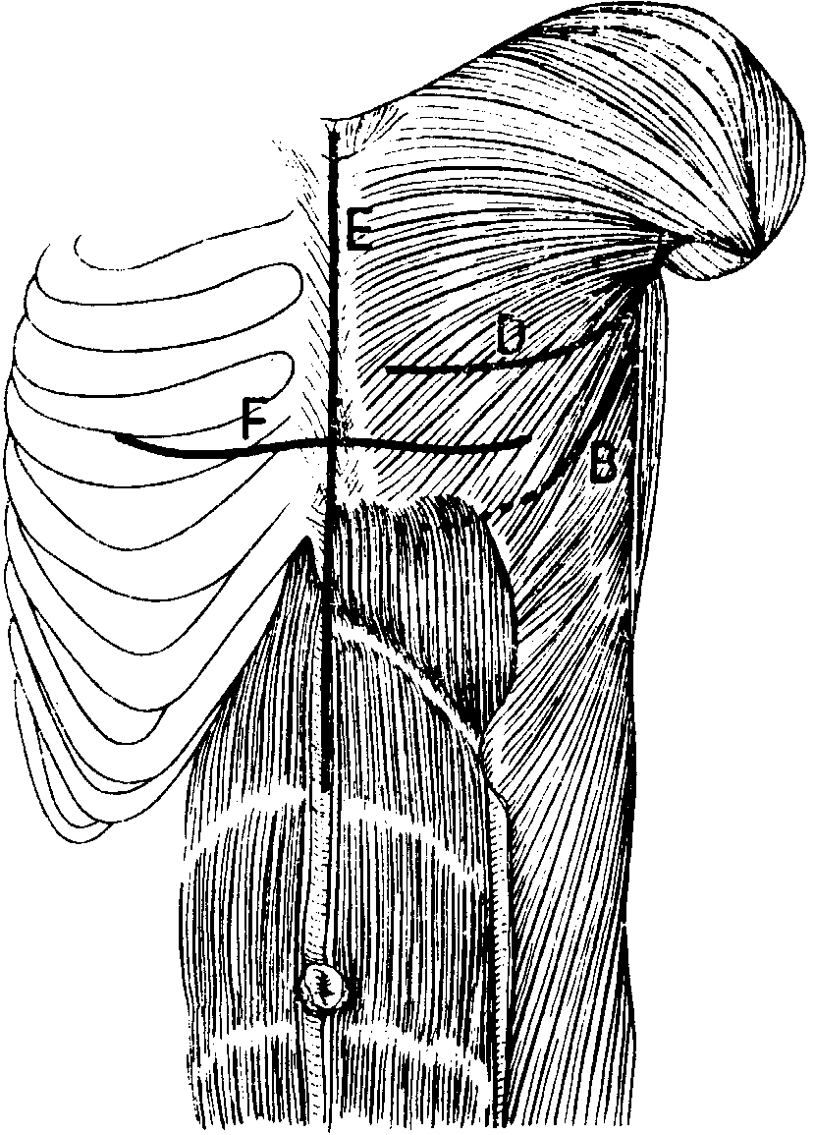

**Рис. 3-19.** Торакотомия. *В)* Подмышечный разрез и его продолжение в субмаммарную область, *D)* разрез спереди в межреберном пространстве, *Е)* срединная стернотомия, *F)* поперечная стернотомия

ным становится перикард. Трудным является вмешательство на расположенном кзади средостении, например, обработка бронха корня легкого. Сложным представляется также закрытие раны грудной клетки из-за большого расстояния ребер друг от друга. Если был рассечен реберный хрящ, то его соединяют тонкой проволокой или хром-кетгутом, чтобы предотвратить парадоксальное движение грудной стенки. Герметическое закрытие является трудным и недостаточным даже тогда, когда, накладывая швы, используют волокна большой грудной мышцы, сшивая их с межреберными мышцами.

Исходя из ограниченных возможностей этого доступа и отягощающих его обстоятельств, мы не можем его рекомендовать.

**Срединная стернотомия**

В хирургии сердца срединная стернотомия является наиболее распространенным доступом, благодаря которому становится хорошо доступным переднее средостение и большие сосуды.

Производят срединный разрез от вырезки грудины до середины эпигастрия. Электроножом рассекается надкостница грудины по средней линии, а затем подкожная мышца и поверхностная фасция шеи — в верхней части разреза. Таким образом обеспечивается доступ в загрудинное про-

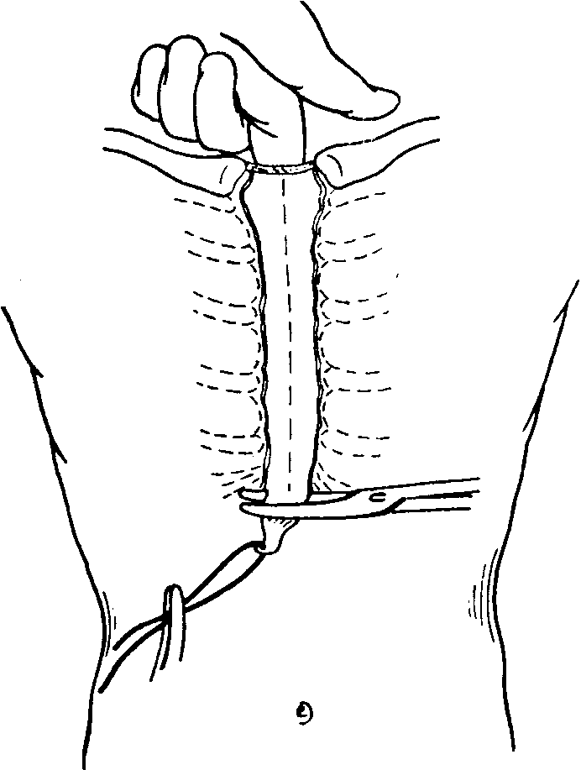

**Рис. 3-20.** Срединная стернотомия, 1. Мечевидный отросток резецируется, пальцевое выделение ретростернального пространства сверху

странство. Затем препарируют дистальпую часть грудины. Мечевидный отросток захватывают зажимом и удаляют или только отводят в сторону. После этого вводят указательный палец левой руки сверху и указательный палец правой руки снизу за грудину для освобождения ретростернального пространства. Обычно дополнительно вводят в обеих направлениях тупфер для завершения образования туннеля *(рис. 3-**19, 3-20).*

Грудину рассекают костными ножницами, стер-нотомом или пилой *Oigli (П. А. Куприянов).* Эти инструменты имеют закругленные концы, что позволяет их легко проводить через образованные пальцами туннели как сверху, так и снизу. Наиболее применимы различные механические пилы, производящие быстрое и щадящее рассечение грудины под контролем зрения, когда ассистент раздвигает концы грудины крючками *(рис. 3-21).*

Срединная стернотомия предоставляет *экстраплевральный доступ.* Если же возникает необходимость, то можно вскрыть для обследования обе плевральные полости. Края рассеченной грудины разводятся реберным или грудинным расширителем, что позволяет получить хороший обзор переднего средостения и сердца. Операционная рана при срединной стернотомии должна быть в конце операции надежно, герметично закрыта. Если сопоставление краев раны недостаточно плотное и костные края смещаются, то наступает расхождение краев грудины с развитием медиастинита.

Перед закрытием грудины через отдельное отверстие проводят под грудину дренаж с отверстиями. Затем шилом прокалывают по обе стороны рассеченной грудины 3—5 отверстий, через

которые проводят толстую нержавеющую проволоку. В последнее время грудину не просверливают, а проводят проволоку вдоль костного края грудины через межреберья обеих сторон. Проволоку вдевают через ушко толстой иглы, которая проводится через грудину или межреберные промежутки. При извлечении иглы за ней легко следует проволока *(рис. 3-22).*

Концы толстой проволоки скручиваются щипцами на 3—4 витка, затем они приподнимаются щипцами и вновь скручиваются. Этим самым достигается плотное прилегание рассеченных половин грудины. Концы проволоки укорачиваются, загибаются и погружаются в ткани. Частыми шва-

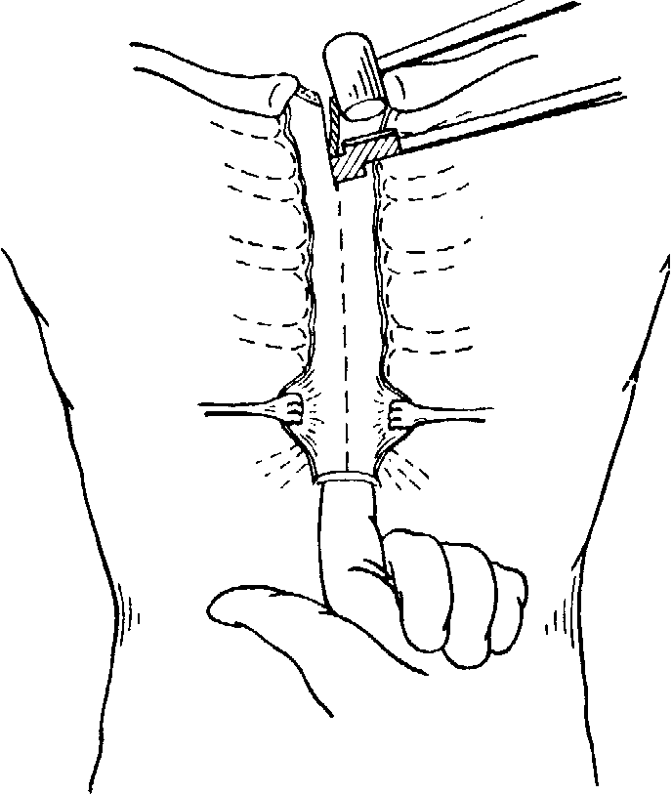

**Рис.** 3-21. Срединная стернотомия, II. Пальцевое выделение ретростернального пространства снизу. Пересечение грудины долотом или пилой

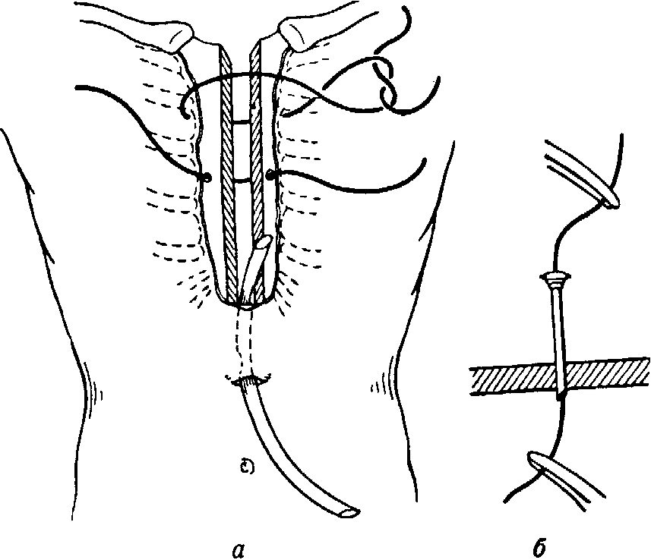

**Рис.** 3-22. Срединная стернотомия, III. Закрытие операционного разреза, *а)* Дренаж, выведенный со стороны эпигастрия. Соединение грудины проволокой, проведенной трансстернально или парастернально. *б)* Проведение проволоки через инъекционную иглу, введенную через кость

грудины

ми надежно сшивается надкостница. Кожа, подкожная клетчатка сшиваются узловатыми швами. При срединной стернотомии в послеоперационный период дыхание больного менее затруднено, чем при боковой торакотомии.

**Поперечная** **стернотомия**

Разрез проводится волнообразно под молочными железами. Если надо получить доступ к сердцу, то вскрывают обе плевральные полости в IV межреберье. После двухсторонней перевязки внутренних артерии и вены молочной железы рассекают или перепиливают грудину. В конце операции в обе плевральные полости и за грудину вводят дренаж. Концы рассеченной грудины соединяют проволокой. При закрытии окологрудин-ного межреберья возникают описанные ранее трудности герметизации.

Поперечная стернотомия не является выгодным доступом, так как вскрываются обе плевральные полости, что нарушает статику грудной клетки. В послеоперационный период это приводит к тяжелым нарушениям дыхания. В настоящее время этот доступ применяется только в виде исключения: при удалении опухолей, расположенных в средостении и проникающих в обе плевральные полости.

**Тораколапаротомия**

Как- сочетанный доступ к органам грудной и брюшной полости в последние 20—30 лет применяют тораколапаротомию *(Б. В. Петровский).* Тораколапаротомия, наряду с широким полем деятельности, обеспечивает определенную безопасность, гарантируя широкую ориентацию. Этот

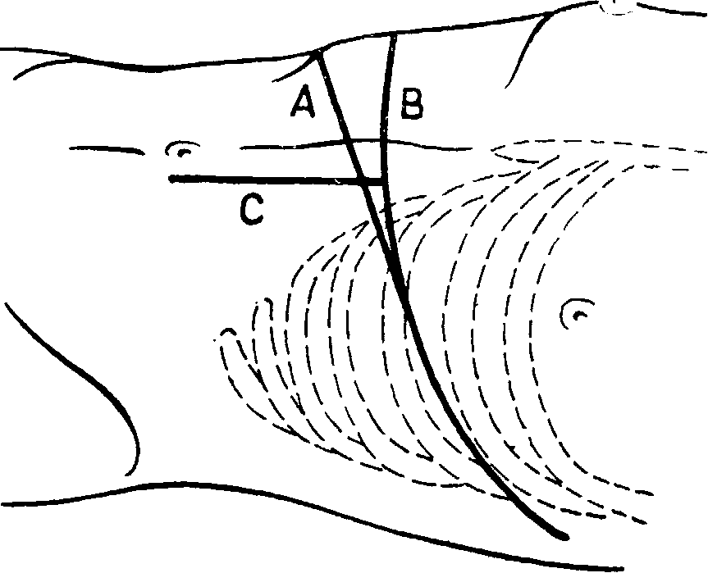

**Рис.** 3-23. Проведение разреза при тораколапаротомии. *А)* Торакотомический разрез продлен на переднюю брюшную стенку, *В)* торакотомия + поперечная лапаротомия, *С)* торакотомия + левосторонняя парамедианная (или трансректальная) лапаротомия

доступ как в онкологии, так и в травматологии предоставляет почти неограниченные операционные возможности *(рис. 3-23).*

После рассечения реберной дуги и проникновения через диафрагму становится хорошо доступным лежащее под диафрагмой пространство. Тораколапаротомия применяется главным образом при операциях на кардии и пищеводе. Этот доступ находит также применение при удалении увеличенных почек, надпочечников, при опухолях печени, сильно увеличенной селезенке и при наложении портокавального и спленоренального анастомозов. Он применяется и при проникающих торакоабдоминальных ранениях, когда есть подозрения на одномоментное повреждение органов груди и живота. Тораколапаротомия применяется также в хирургии диафрагмы, когда часто одновременно раскрываются грудная и брюшная полости. Этот доступ удобен в хирургии торако-абдоминальной части аорты *(А. В. Покровский).*

Описание техники тораколапаротомии см. на стр. 328.

**Закрытие грудной клетки**

При задней и боковой межреберной торакотомии закрытие грудной клетки не представляеттру-да, так как межреберные пространства в этих местах узкие. Закрытие при передней торакотомии из-за большого межреберного пространства связано с трудностями, что не зависит от применяемого шовного материала. Целесообразно вначале наложить несколько узловатых швов, чтобы плевра под контролем зрения была захвачена в швы. Затем реберными крючками или реберным ретрак-тором сближают соседние реберные края, связывая при этом швы *(рис. 3-24, 3-25).*

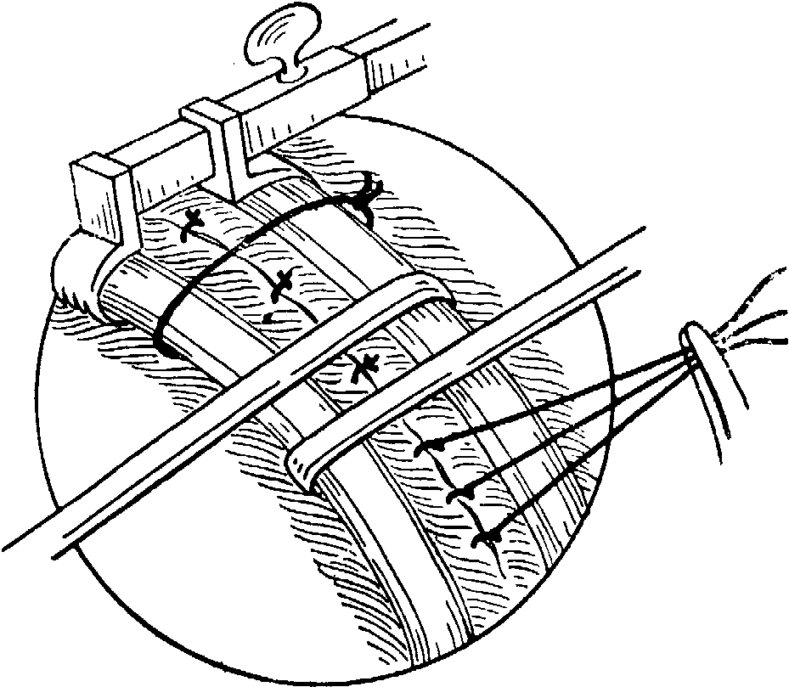

**Рис.** 3-24. Закрытие торакотомичсского разреза, 1. (После резекции ребра.) Оба соседних ребра сближаются реберным ретрактором, крючками или швами. Рассеченная межреберная мышца сшивается

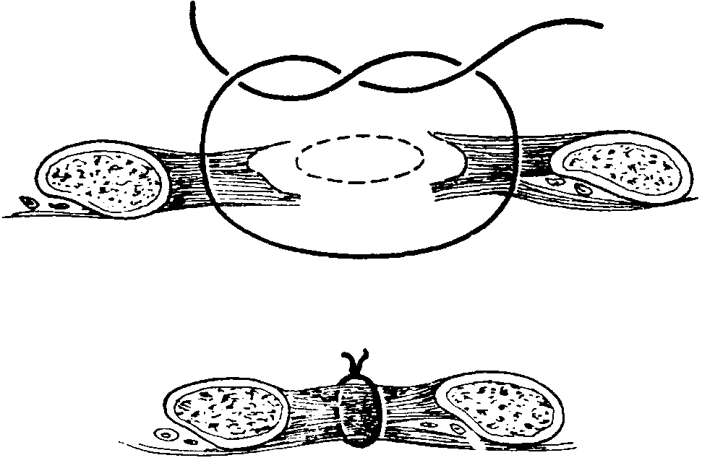

Рис. 3-25. Закрытие торакотомического разреза, II. (После резекции ребра). Поперечное сечение. Шов мышц межреберья

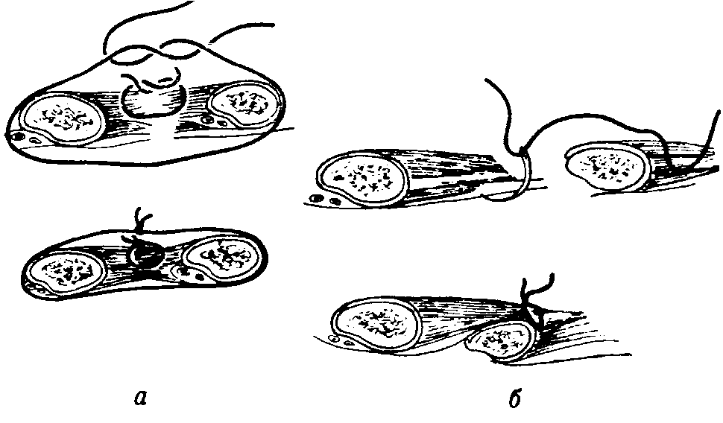

Рис. 3-26. Закрытие торакотомического разреза. III. (Без резекции ребра.) Поперечное сечение, *а)* Перикосталь-ный шов + шов мышц, *6)* мышца нижележащего межреберного пространства подшивается к мышечно-надкостничной части, прикрепленной к вышележащему ребру

Есть и другие возможности закрытия разреза грудной клетки, например, сближают разъединенные разрезом соседние ребра *перикостальным швом.* Для этого как шовный материал лучше всего подходит хром-кетгут. Он, несмотря на последующую резорбцию, достаточно крепок *(рис. 3**-26а).*

Если доступ осуществляется через надкостницу, то в этом месте опускают частично отпрепаро-ванное ребро и сшивают под ним *межреберные мышцы,* как это показано на *рис. 3-266.*

**Особенности вмешательства при плевральных сращениях**

Плевральные сращения могут явиться следствием воспалительного или опухолевого процесса. Инфильтраты легкого, воспаление и опухоли, достигая при своем развитии или распространении плевры или приближаясь к ней, вызывают плеврит. То же самое происходит, когда патоло-

гический процесс исходит из грудной стенки, т. е. распространяется снаружи внутрь. Возбудители процесса или опухолевые клетки могут также проникнуть к плевре по лимфатическим путям и кровеносным сосудам.

Плеврит можзт быть отграниченным или диф фузным. Сращгния могут быть тонкие и широкие, тяжистые или плоскостные. Если гнойный или фибринозный плгврит существует длительное время, на плевральных листках могут образоваться шварты. Если во время торакотомии обнаруживаются сращения, которые затрудняют ориентацию, вмешательство и обзор, то их следует рассечь. Легкое освобождают от париетальной (медиастинальной, диафрагмальной) плевры.

Сращения, возникающие после плеврита или пневмоторакса, нередко покрывают всю поверхность легкого. Если сращения из рыхлой соединительной ткани, то их разъединение проходит с минимальной кровопотерей. Метод разъединения сращений (остро или тупо) зависит от их консистенции. Основным условием при разъединении сращений должно быть предотвращение повреждения легкого. *Разъединение спаек тупым путем* более быстрое, но и более опасное, так как легко надрывается паренхима легкого. *Разъеди**н**ение спаек нож**ни**цами* более трудоемко и медленно, зато более надежно. Отдавливая легкое тампоном, натягивают соащения, что позволяет их легко разъединить. Нежные и тонкие сращения легко и тупо разъединяются небольшим две лением. Если обнаружены плотные тяжи, их не следует разрывать, так как у места их прикрепления может надорваться легкое. Тяжи разъединяют ножницами или электроножом вблизи от грудной стенки.

Ограниченные сращения, которые находят в окружении туберкулезного процесса и каверны, всегда ригидны и плотны. Соединяя оба плевральных листка, эти тяжи содержат богатую сосудистую сеть, по которой из межреберных сосудов, как по коллатеральному кругу, кровь проходит к легкому. Их разъединение должно быть проведено, по возможности, под лигатурами.

Торакальная операция чаще всего представляет собой длительное, большое вмешательство, которое сопровождается значительной кровопотерей. Поэтому не безразлично, сколько времени длится торакотомия и выделение легкого и какая кровопотеря возникнет еще до того, как начнется основной этап операции. Если разъединение распространенных плотных сращений между плевральными листками (интраплеврально) предполагает много времени и связано с опасностью повреждения легкого и возникновения кровотечения, то выгоднее избрать *экстраплевральный* путь. В этих случаях разъединение происходит в ело" между париетальной плеврой и внутригрудной фасцией. Этот слой длительное время остается не попаженным распространившимся на плевру воспалительным процессом. Часто интра-плевральный доступ кажется трудным и длитель-

ным, а экстраплевральный является легким и требует мало времени. Экстраплевральное проник новение производится тупфером. Небольшая диффузная кровоточивость при этом вмешательстве возникает из богатой капиллярной сетью внутригрудной фасции. На основании этого же принципа указанная методика применяется при разъединении сращений, связанных с опухолевидны-ми изменениями.

В процессе выделения легкого освобожденная от сращений наружная поверхность грудной клетки в целях гемостаза покрывается салфетками, смоченными в горячем солевом растворе. После окончания выделения легкого надежно останавливают кровотечение из плевры, от верхушки в направлении к диафрагме. Кровотечение из грудной стенки в области разъединения легкого от спаек весьма коварно. Закрывшиеся сгустками крови поврежденные сосуды при повышении артериального давления или при удалении реберного расширителя, сдавливающего эти сосуды, могут вновь открыться, и возобновится кровотечение. Поэтому рекомендуется все кровоточащие места подвергать электрокоагуляции до наступления достаточно надежного гемостаза всего операционного поля.

В интересах тщательности и полноты гемостаза не следует экономить время. Если мероприятия по *остано**вке кровотечения путем электрокоагуля**ции* недостаточно надежны, — как это бывает в области купола плевры, — то применяются другие местные гемостатические методы. Рекомендованы различные гемостатические губки, хорошо приклеивающиеся к кровоточащему месту и со-временем резорбируемые. *М. С. Григор**ьев, В. С. Левит* рекомендовали также обшивать кровоточащие места матрацными швами.

**Обработка магистральных сосудов**

Временное пережатие магистральных сосудов корня легкого может быть необходимо при *кровотечении, сосудистом шве* или как *функциональная проба.* Последняя осуществляется главным образом пережатием легочной артерии, когда удаление легкого ставится в зависимость от того, на какую величину возрастет давление в кровеносном русле, когда будет пережат один из основных стволов легочной артерии.

При повреждении магистральных сосудов корня легкого за какие-то секунды грудная клетка заполняется таким количеством крови, что становится трудным найти место кровотечения. Если в таком случае «вслепую» захватывать кровоостанавливающим зажимом, может случиться, что поврежденный сосуд будет больше разорван и кровотечение лишь усилится. Единственным правильным решением является *тампонада кровоточащего места пальцами.* Излившуюся кровь следует полностью отсосать и убрать тампонами. После этого локализуют кровоточащее место, ос-

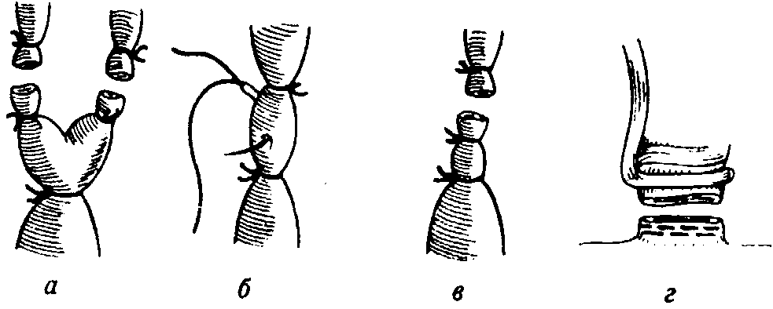

**Рис.** 3-27. Методика пересечения магистральных сосудов легкого, *а)* Пересечение к периферии от бифуркации, *б)* и *в)* прошивная лигатура, *г)* прошивание сшивающим аппаратом п пересечение

лабляя нажим тампонирующих пальцев и сдвигая их на доли миллиметра.

В тех случаях, когда корень легкого или верхняя полая вена фиксированы воспалительным или опухолевым процессом, лучше всего производить препаровку в доступной части сосуда с центральным его пережатием. Для этой цели наиболее подходит интраперикардиальная часть, которая легко доступна после вскрытия перикарда *(Л. Н.* *Богуш, И. С. Колеснико**в).* Если повреждается боковая поверхность сосудистого ствола или соскальзывает лигатура с уже перевязанной культи сосуда, то применяется зажим *Satinsky,* которым выключается поврежденный участок. Когда он таким образом предохранен от возможного кровотечения, на него следует *наложить сосуд**истый шов.*

Окончательное лигирование и пересечение магистральных сосудов корня легкого чаще всего производят при резекции легкого. Само собой разумеется, что это мероприятие должно производиться чрезвычайно тщательно и абсолютно надежно. Если после закрытия грудной клетки соскользнет лигатура с магистрального сосуда, то больного вряд ли удастся спасти; грудная клетка за какие-нибудь 1—2 *мин* наполнится несколькими литрами крови.

Если для этого представляется возможность, основной ствол и его ветви перевязываются и рассекаются по отдельности. А если такой возможности нет, то для надежности центральный отрезок сосуда *перевязывают после* *прошивания.* Надежным методом является также *интраперикардиальная перевязка с* *экстраперикардиальным пересечением* сосудов корня легкого. В таких случаях культя сосудов, фиксированная перикардом, предохраняется от соскальзывания лигатуры. При воспалительных или опухолевых инфильтратах может случиться, что и пересечение сосудов можно произвести только интраперикар-диально. Тогда может выручить сшивающий аппарат УКЛ с браншами длиною в 4—6 *см,* снабженный двумя рядами танталовых скрепок *(Ю. Я.* *Грицман).* Скрепки аппарата держат достаточно герметично. Сшивающие аппараты применимы также для прошивания стенки предсердия *(рис. 3-27).*

**Пересечение бронха и закрытие культи бронха**

**Общие принципы**

Пересечение бронха корня легкого и закрытие его культи является одним из наиболее сложных моментов резекции легкого. Принципы закрытия культи бронха общеизвестны; их можно суммировать следующим образом.

1. Пересечение бронха должно происходить в здоровых тканях бронха. Если стенка бронха поражена активным туберкулезным или другими воспалительными процессами или опухолевыми изменениями, то шансы на заживление культи плохие.

2. Культя должна быть короткой и не иметь карманов. Пересечение бронха должно проходить у самого основания его разветвления. В длинной культе накапливается отделяемое, которое является богатой средой для микробов.

3. Стенки бронха не должны быть слишком освобождены от перибронхиальной ткани и не должны быть травмированы, так как в противном случае нарушается их кровоснабжение.

4. Решающее значение имеет, независимо от способа наложения швов и характера применяемого шовного материала, закрытие и прикрытие культи. Используемые для этой цели ткани, снабженные хорошей кровеносной сетью и окружающие культю (легкое, плевра, перикард, мышца), сшиваются и в течение нескольких дней надежно склеиваются, обеспечивая заживление культи.

5. Когда пересечение бронха производится при резекции части легкого, важным является быстрое и полное расправление остающейся части легкого. Если имеется остаточная полость, не заполненная легким, содержащая жидкость, кровь или гной, то это способствует возникновению бронхиального свища.

С современной точки зрения, шов бронха выполняет задачу герметизации, пока рубцевание не закроет надежным образом культю. Для этой цели лучше всего подходит нить из искусственного волокна, не впитывающего жидкость, или тонкая проволока.

**Варианты пересечения бронхов**

Среди многочисленных вариантов пересечения бронхов мы останавливаемся на наиболее применимых.

а) По методу *Rienhoff* (1937) бронх закрывается в два приема. Сначала бронх пересекается таким образом, что остается длинная культя, которую захватывают зажимом и натягивают. После этого на уровне последующего пересечения бронх закрывается рядом матрацных швов, дистальнее которых отсекается остаток культи *(рш. 3-2**8).*

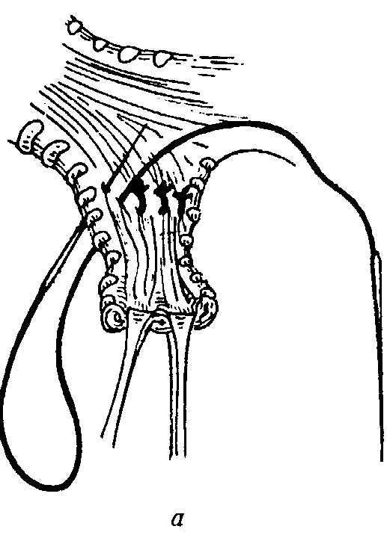

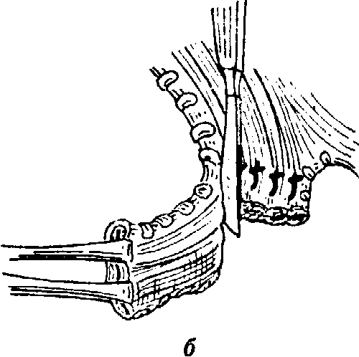

**Рис.** 3-28. Пересечение бронха по *Rienho**ff* с наложением вертикальных матрацных швов *(а, б)*

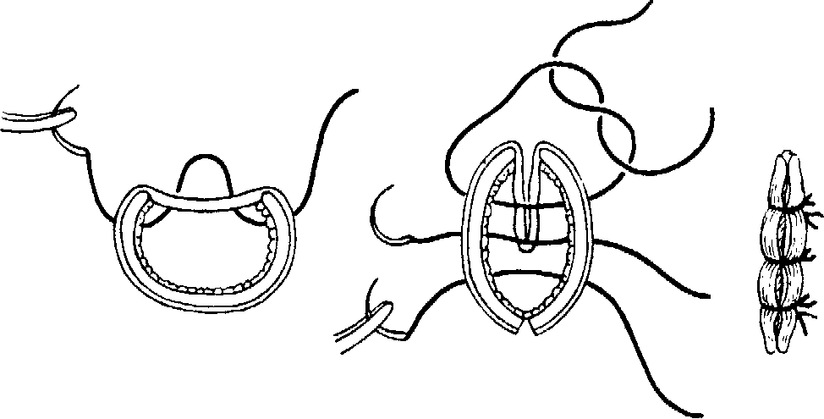

**Рис. 3-29.** Пересечение бронха по *Overholl* с погружением мембранозной части

б) Метод *Overholt* (1952) применяется главным образом при пересечении главного бронха. Мем-бранозная часть бронха вворачивается погруж-ными швами, закрывая культю бронха изнутри. Сокращенная таким способом наполовину культя бронха закрывается следующим рядом узловатых швов *(рис. 3-29).*

в) По методу *Crafoord* (1939) субмукозно из культи бронха удаляется дистальный С-образный хрящ. Полученная при этом мягкая культя желаемой длины закрывается, подобно культе кишки, кисетным швом, поверх которого накладывается второй ряд узловатых швов *(рис. 3-30).*

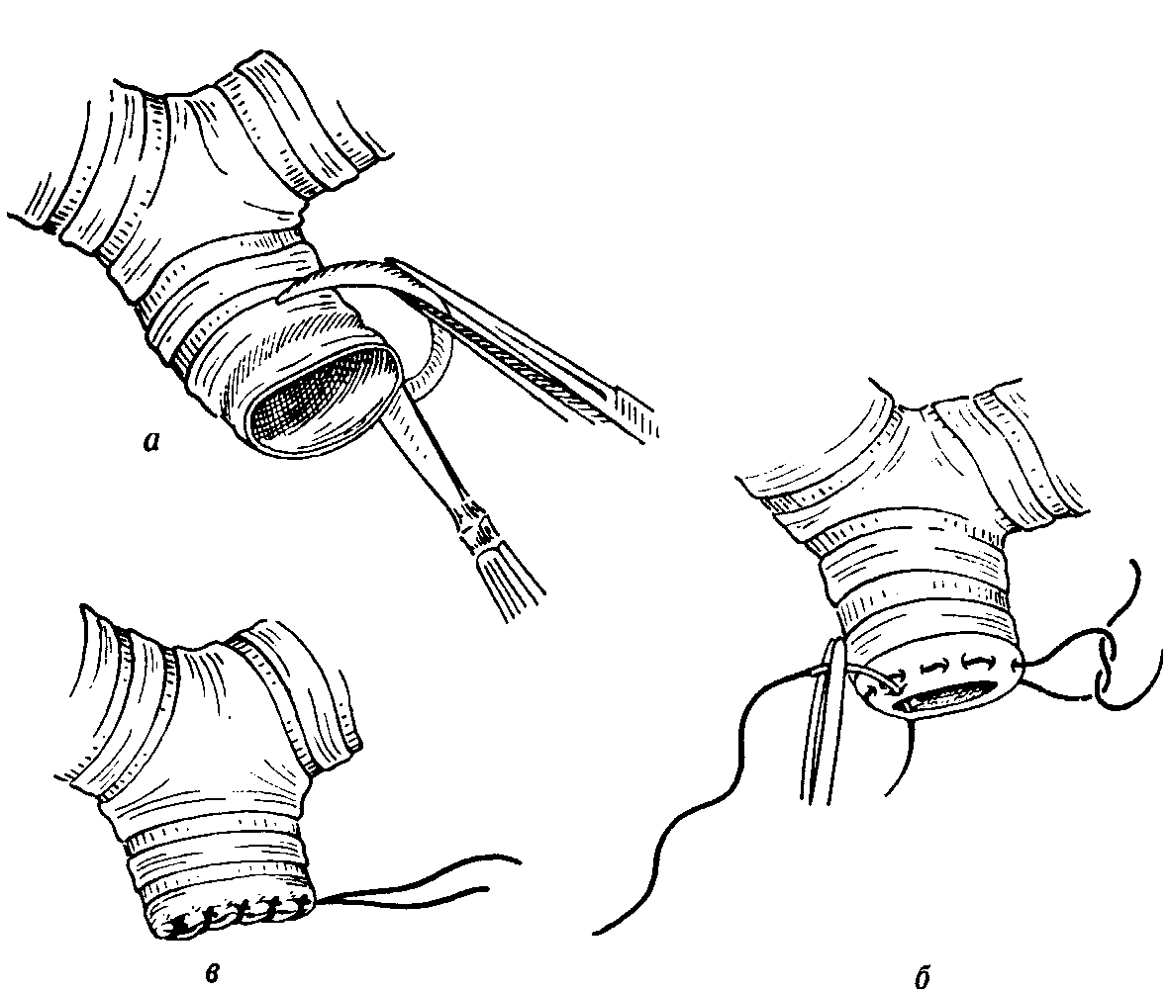

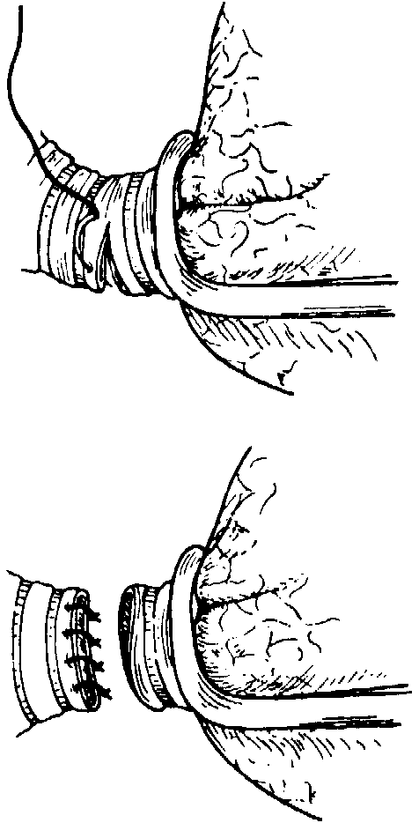

**Рис. 3-30.** Пересечение бронха по *Crafoord.* После удаления дистально расположенного хрящевого полукольца *(а)* на культю бронха накладывают сначала кисетный *(б),* а затем одиночные узловые *(в)* швы

**Рис. 3-31.** Пересечение бронха с уши-ванием культи одиночными узловыми швами по *Sweet*

г) Благодаря своей простоте наиболее распространен предложенный *Sweet* (1945) способ закрытия, при котором пересечение бронха малыми порциями сочетается с наложением узловатых швов на пересеченные участки бронха *(рис. 3-3**1).*

д) За последние десятилетия все большее распространение получает механической метод закрытия культи бронха *(Н.* *М. Амосов,* 1957). Этот способ является механическим вариантом закрытия бронха по *Sweet,* при котором культя бронха сшивается аппаратом УКБ.

Наиболее подходящий—аппарат УКЛ-60, скобки которого размещаются косо к длиннику бронха в два взаимодополняющих ряда *(рис. 3-32,* см. также стр. 120). Длительное время, однако, для закрытия культи бронхов применяли первый из этих аппаратов из соображений щадящего отношения к сосудам культи. На практике же оказалось, что для закрытия главного и долевых бронхов более подходит аппарат УКЛ-60. Более тонкий (бранши 25 *мм)* аппарат УКБ применяется теперь исключительно для закрытия сегментарных бронхов.

Отпрепарованный диссектором бронх приподнимается им и заводится между браншами открытого аппарата. Дистальнее накладывается брон-ходержатель, за который несколько натягивается бронх, что позволяет продвинуть аппарат центральнее, к месту, где будет произведено пересечение бронха. Бранши аппарата постепенно сближаются винтом до их отметки. Слишком сильное завинчивание опасно, так как может быть повреждена или даже разорвана стенка бронха. Затем снимают предохранитель и сжимают руч-

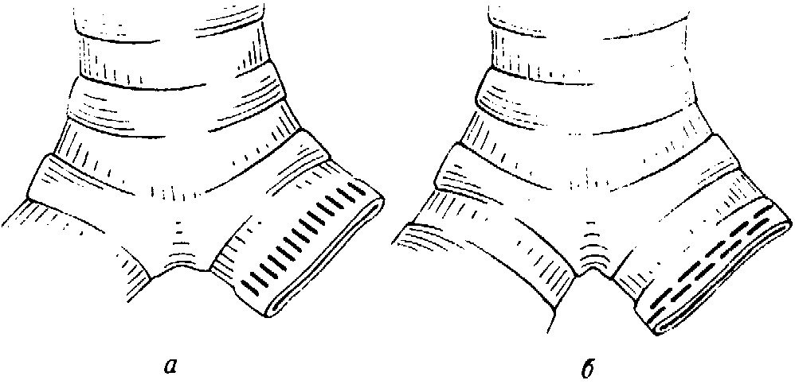

**Рис. 3-32.** Пересечение бронха сшивающим аппаратом УКБ *(а)* *ч* сшивающим аппаратом *УКЛ (б)*

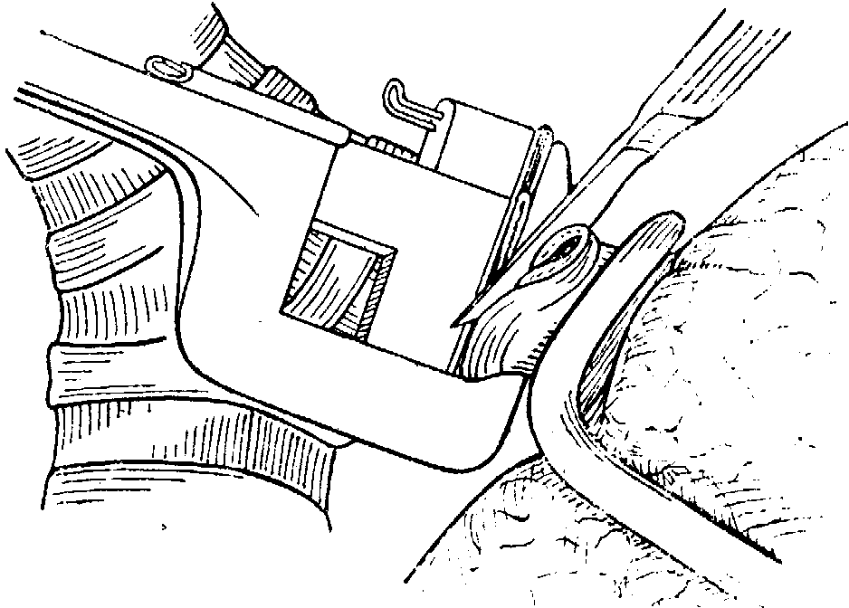

Рис. 3-33. Техника механической ампутации бронха

ки замка; этим осуществляется прошивание. Скальпелем отсекают вплотную по бранше аппарата бронх и смазывают пересеченное место йодом *(р**ис. 3-33).*

Пересечение бронха при помощи сшивающего аппарата имеет следующие преимущества.

а) Шов осуществляется инертными в отношении тканей бронха танталовыми скрепками, не вызывающими реакции.

б) Скрепки хорошо ложатся ровными рядами и не образуют *карманов.*

в) Отсечение бронха асептичное; таким образом плевральная полость предохраняется от проникновения инфекции. Кроме этого, такая обработка культи бронха предохраняет от аспирации в бронхи крови и жидкости.

г) Сшивание бронха аппаратом происходит быстро, осуществляется легко и занимает всего только около 1—2 минут.

Если возникает необходимость иссечь бронх изнутри, например, когда опухоль располагается непосредственно у линии пересечения бронха, бронхосшиватель не применяется.

Как уже упоминалось, после пересечения бронха, независимо от того, какой применялся метод, следует обращать большое внимание на *тщательность и надежность прикрытия культи бронха.* Перед тем как приступить к прикрытию культи бронха, следует убедиться в том, что культя закрыта герметично. Для этой цели применяют следующую пробу: в плевральную полость вводится физиологический раствор в таком количестве, чтобы полностью закрыть культю, после чего анестезиолог повышает аппаратом давление в системе бронхов. Если вокруг культи бронха не выделяются воздушные пузырьки, то, значит, достигнут необходимый герметизм и можно переходить к прикрытию культи.

Используемые для прикрытия культи окружающие ткани (плевра, легкое, перикард или мышечные волокна) фиксируют 2 -3 узловатыми швами к перибронхиальной ткани так, чтобы между культей бронха и прикрывающими его тканями не было пространства. Если культя бронха и легочная артерия лежат одна под другой, что особенно характерно для левого легкого, то следует обратить внимание на то, чтобы артерия и культя бронха были надежно разъединены друг от друга плевральным листком. Это необходимо потому, что в случае возникновения на участке бронхиального шва исходящего из него абсцесса при прилегании к этому месту артерии может возникнуть инфицирование и аррозия ее стенки.

Над правым главным бронхом можно легко подтянуть медиастинальную плевру. Можно также протянуть культю правого бронха под непарную вену и подшить к *медиастинальной плевре.* Культя левого главного бронха ускользает глубоко в средостение, когда пересечение производится непосредственно под бифуркацией. Как правило, культю этого бронха не следует особен-

но прикрывать. Если же возникает необходимость в таком прикрытии, то лучше всего использовать для этой цели перикард. Когда производится прикрытие культи бронха за счет окутывающей аорту плевры, следует обращать внимание на то, чтобы в Шов не попал ствол блуждающего нерва, проходящего между культей бронха и аортой. Культи долевых бронхов прикрываются, как правило, плеврой. При *сегмен-тарной резекции* культя *сегментарного бронха погружается в ткань легкого* под поверхность сегмента. В тех случаях, когда легкое выделялось экстраплеврально и плевра удалялась, отсутствует возможность прикрыть культю бронха листком плевры. В таких случаях можно хорошо использовать *мышечный лоскут* межреберного пространства. Мышцу отсекают на периферии и пришивают или приклеивают *тканевым клеем* типа МК-6 к культе бронха. Если для прикрытия нет подходящих соседних тканей, то прибегают к иссечению участка широкой мышцы спины, обычно свободно расположенной в пределах операционного доступа. Этот кусочек мышцы распластывают, окутывая культю, и прикрепляют к окружающим тканям. Для этих целей может быть использован также *участок широкой фасции бедра. Ф. X.* *Кутушев* для этих целей применял плаценту.

**Шов легочной ткани**

Надорванная и надрезанная поверхность легкого должна быть зашита. Надрыв легкого может быть следствием травмы, может также возникнуть по ходу операции при насильственном резъе-динении сращений. После сегментарной резекции остается лишенная плевры поверхность легкого. Междолевые щели не разъединяют полностью доли одна от другой. Поэтому и при лобэктомиях часто приходится разъединять острым путем прилежащие одна к другой доли. Поверхность разреза доли легкого должна быть *закрыта так же герметично,* как и поверхность сегмента.

Для отсечения доли легкого и сегмента в недавнем прошлом применялись сшивающие аппа-раты(см.стр. 126, 134). Зашитая сшивающимаппа-ратом раневая поверхность легкого достаточно герметична и может быть укреплена одним или двумя страхующими швами. Если не удается разъединить междолевую щель препаровкой, то применяют электронож, а раневую поверхность зашивают потом непрерывными или обвивными швами. Висцеральная плевра должна быть зашита с обеих сторон.

Шов легкого является надежным только в том случае, *если в этот шов захватывается и висцеральная плевра,* иначе легочная ткань в местах швов рвется. Здоровые участки легкого, содержащие эластические волокна, хорошо держат шов благодаря эластическому сокращению, охватывающему места проколов легкого. Легкое у более

пожилых людей, особенно эмфизематозно измененное, неэластично. Поэтому почти в каждом месте прокола иглой возникает отверстие, через которое может выделяться воздух.

Легкое шьют атравматичной иглой с тонкой нитью из искусственного волокна. Это касается в особенности эмфизематозно измененного легкого у пожилых людей. Даже при использовании таких игл в измененном легком остаются отверстия от проколов. Поэтому рекомендуется заклеивать места прокола легкого клеем типа МК-6. Клей наносят тонким слоем на просушенную поверхность легкого, прекращая на этот момент его

искусственную вентиляцию. Если образуются большие, лишенные плевры поверхности легкого, пропускающие воздух, то их закрытие швами становится невозможным. В этих случаях после тщательного обкладывания и просушки применяют покрытие пропускающей воздух поверхности *клеем из распылителя.*

Чем больше повреждение легкого или поверхность произведенной резекции, чем больше наложено швов, тем больше внимания следует обратить на эффективное дренирование, основанное на правильных принципах послеоперационного отсасывания.